Виды товароведческой экспертизы

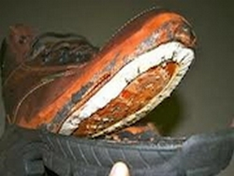
- ТЭ количества и качества товаров
- ТЭ товарной упаковки
- ТЭ состояния трансп. средств
- ТЭ контрафактной продукции
- Товароведческая таможенная экспертиза и др.

